Mandriva log file

Các log file của Mandriva đều đc lưu ở var/log. Có thể thay đổi vị trí của thư mục lưu log này. Có thể dùng GUI để xem log.

1. Auth.log

* Thông tin authentication

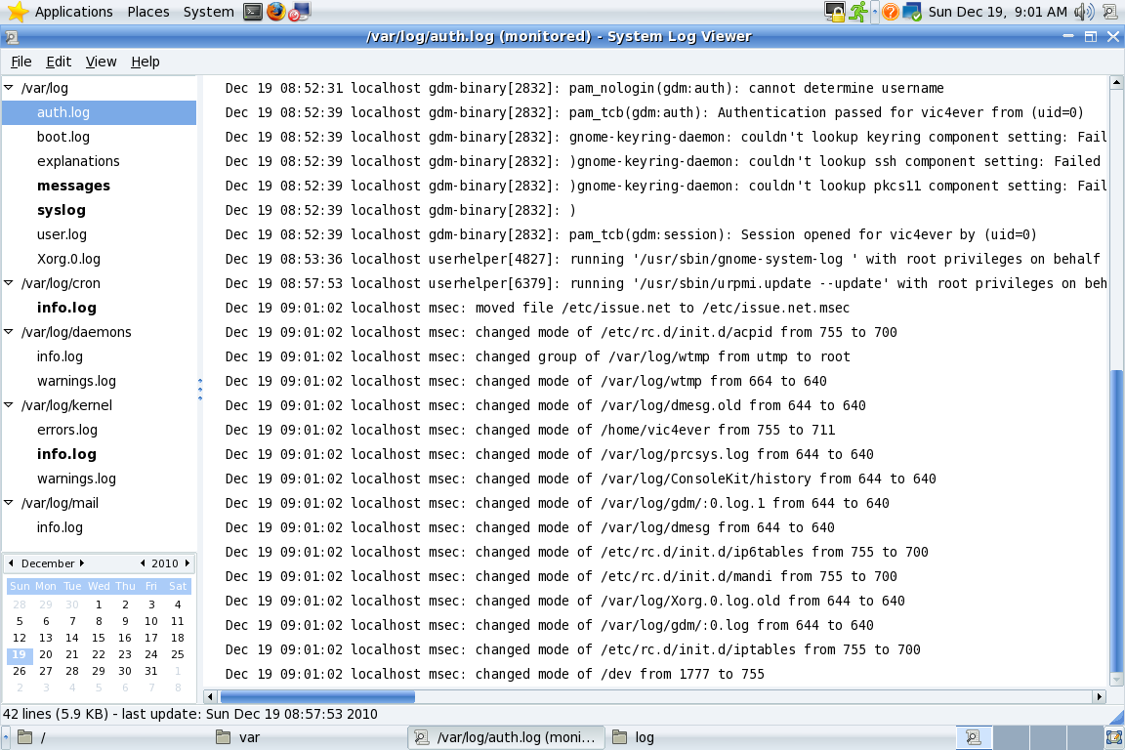

Theo như hình thì bao gồm timestamp, địa chỉ nơi xảy ra sự kiện ??? (localhost), process gây ra sự kiện, nội dung sự kiện. Chưa tìm đc tài liệu nói rõ về auth.log

1. Boot.log
   * Thông tin boot

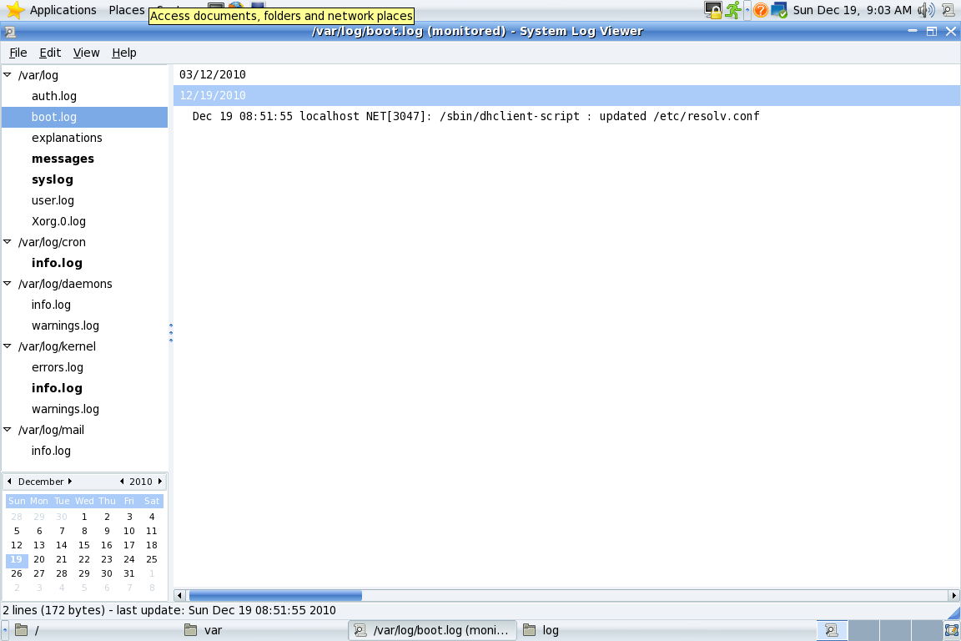

1. Explanations: không rõ đây là gì!!!

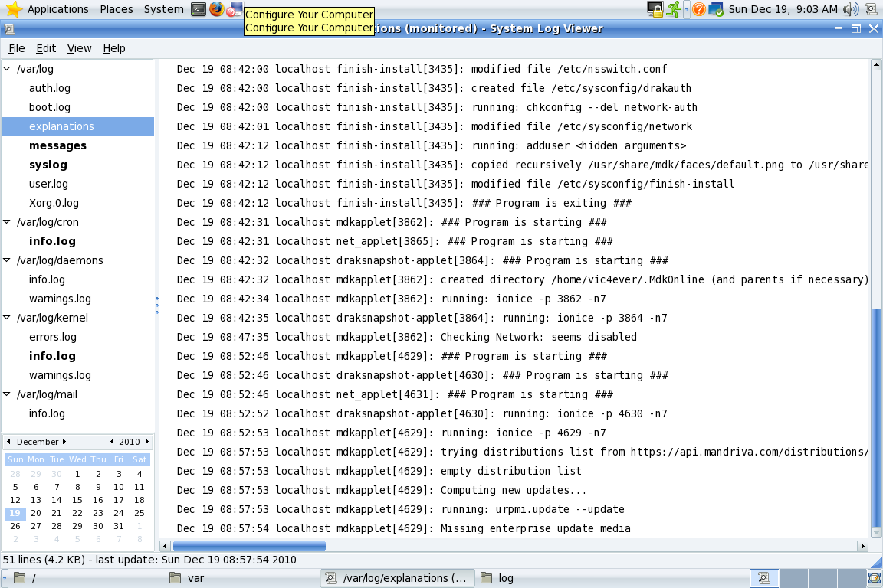

1. Messages

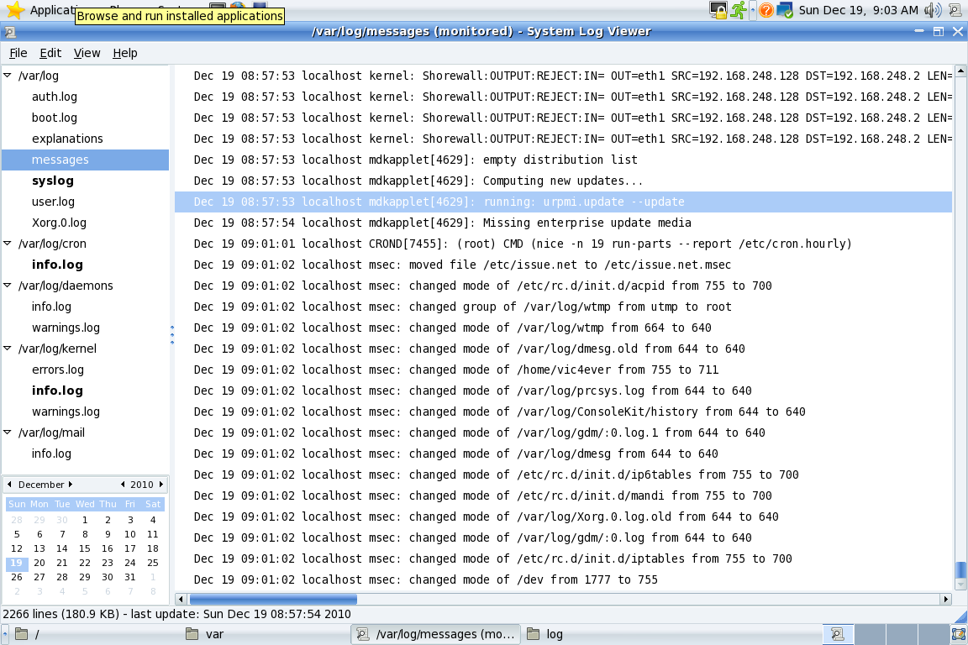

1. Syslog
   * Log dùng cho syslog
   * Syslog dùng để tạo log và gửi log đến nơi khác

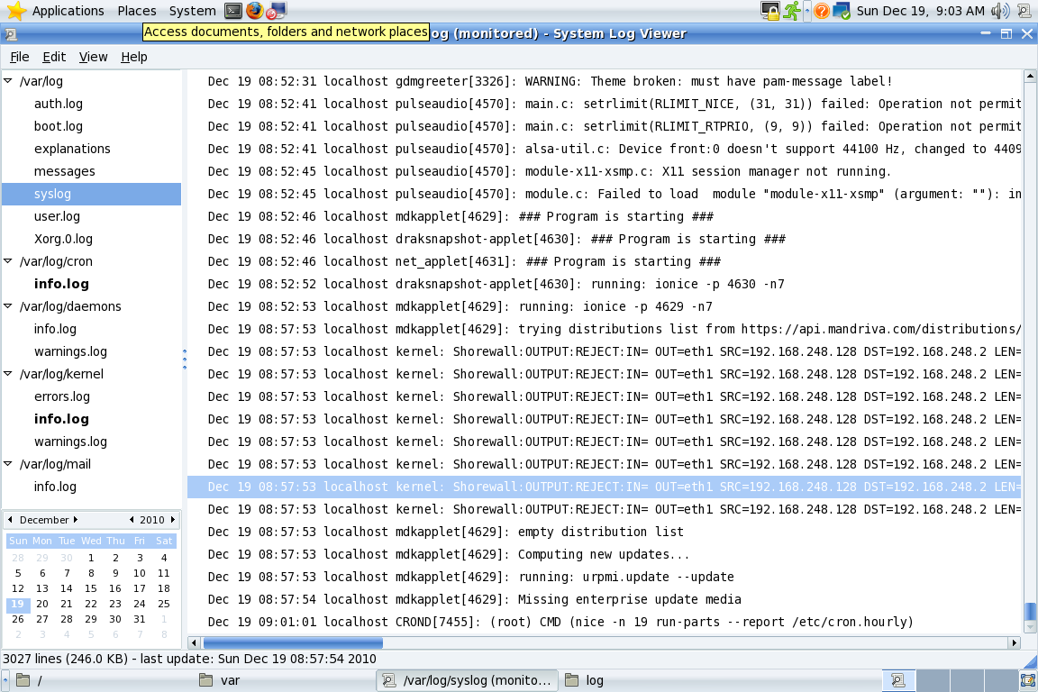

1. User.log
   * Các thông tin log liên quan đến user
2. Cron
   * Cron là 1 dạng job scheduler trong Linux

Cấu hình log:

* Được lưu trong syslog.conf

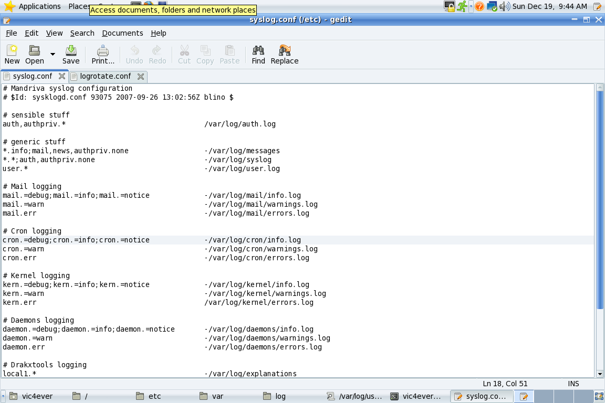

* Các thông tin trong syslog.conf: ko rõ

Ví dụ: auth.log

Auth, authpriv.\* : auth có thể là thông tin authentication của user. Authpriv có thể liên quan đến nhưng hoạt động của user. Tuy nhiên điều này ko thể hiện rõ trong auth.log ???

Kết luận:

* Log file trong linux ko có 1 cấu trúc nhất định
* Các thông tin đc lưu trong log file khó có khả năng parse!